Nuio Duo: hier bin nur ich

Die Badewanne Nuio Duo in der Zen Edition hebt das Baderitual in eine neue Dimension: Infrarotwärme, Licht und Klang verschmelzen zu einer immersiven Erfahrung, die tiefer geht als Entspannung: eine Reise zurück zu sich selbst. Eintauchen. Loslassen. Ankommen.
Ahlen, im November 2025 – Ein Ort, der nur dir gehört. Ein Moment, der nichts verlangt. Du musst nirgends hin, Du bist schon da. Die Nuio Duo in Zen Edition ist eine neue Generation luxuriöser Wellness-Badewannen, die innovative Hightech-Features mit Jahrhunderte alter Zen-Philosophie verbindet. Die Badewanne wird zum privaten Retreat, in dem Infrarotwärme und Klangwellen sanft umarmen und stimmungsvolles Licht den Rhythmus der Atmung begleitet – in einer ganzheitlichen Sinfonie der Sinne, in der Körper und Geist zur Ruhe kommen.
Wo Wärme, Licht und Klang deine Welt neu ordnen

Infrarotstrahlung entfaltet ihre Wirkung unmittelbar und tief und umhüllt jeden festen Körper in einem Raum. Wie die sanfte Glut eines Kachelofens oder kraftvolle Sonnenstrahlen auf einem Gletscher durchdringt sie die Haut mit wohltuender Energie. Der gesamte Wannenkörper der Nuio Duo Zen Edition lässt sich dank der innovativen Kaldewei Heat Wave Technologie mit Infrarot-Strahlungswärme präzise regulieren – ganz unabhängig von der Wassertemperatur. Ein Erlebnis, das sich auch ohne Wasser erfahren lässt: Die ergonomisch geformte, besonders tiefe Nuio Duo Zen Edition lädt auch zum sinnlichen Trockenbaden ein.
Wer Verspannungen lösen, neue Kraft schöpfen oder an kalten Tagen in wohlige Behaglichkeit versinken möchte, findet hier einen einzigartigen Ort der Ruhe und Regeneration. Gehüllt in einen Kokon aus sanfter Infrarotwärme wird die Badewanne je nach Stimmung auch zur Leseecke, zum privaten Konzertsaal – oder zu einem Refugium vollendeter Stille.
Mit Kaldewei Sound Wave kann man buchstäblich in seine Lieblingssongs eintauchen. Das unsichtbare Sound-System macht die Badewanne zu einem 360° Klangkörper und schenkt ein einzigartiges Musikerlebnis, das über und unter Wasser fühlbar wird.
Eine adaptive Ambientebeleuchtung begleitet diesen Moment tiefster Erholung. Sanft fließende Lichtinszenierungen mit einem breiten Farbspektrum schaffen eine stimmungsvolle Atmosphäre und beruhigen die Augen.
Das unmittelbare, körperliche Wohlgefühl in der Nuio Duo lässt das Rauschen der Gedanken zur Ruhe kommen und ganz in dem Moment der vollkommenen Entspannung versinken – eine der wesentlichen Praktiken in der Zen-Meditation.
Während die traditionelle Zen-Meditation, besonders das Zazen, das stille Sitzen, für die meisten modernen Menschen heute eine große Herausforderung und schwierige Geduldsübung darstellt, bietet die Nuio Duo Zen Edition eine alltagskompatiblere Abkürzung auf der Reise zu innerer Ruhe, Achtsamkeit und der Versenkung im Augenblick – hin zu mehr seelischem Wohlbefinden.
Im Einklang mit der Natur – und sich selbst
Auch das reduzierte Design folgt den Prinzipien des Zen. Gestalter Stefan Diez zeichnet verantwortlich für die klare Linienführung der Nuio Duo. Die fließende Ergonomie im Rücken- und Nackenbereich erinnert an ein von Wasser natürlich geformtes Becken und sorgt für erstklassigen Liegekomfort in dem extratiefen Wannenkörper, der organische Formen mit modernem Minimalismus verbindet.
Mit ihrer langlebigen, hygienischen und kreislauffähigen Stahl-Emaille aus umweltschonender Produktion zu 100% Made in Germany ist sie ein Design-Bekenntnis zu LUXSTAINABILITY® in seiner schönsten Form.
Alle Funktionen der Zen-Edition lassen sich über ein dezentes Bedienpanel mit elegantem Rautenschliff steuern und individuell einstellen. Das moderne LCD-Display mit intuitiver Slider-Funktion zeigt die aktuellen Einstellungen inklusive der Wassertemperatur an. Das Panel verbindet Komfort mit Ästhetik und stellt smarte Technologien unkompliziert in den Dienst des Nutzers – es ist bequem innerhalb und außerhalb der Wanne erreichbar, sorgt für ein einfaches Befüllen der Wanne und integriert zudem stilvoll den Überlauf.

Der Zen-Moment als Deine persönliche Auszeit – Du musst nirgends hin, du bist schon da…
Das zurückhaltende Design der Wanne fügt sich harmonisch in jeden architektonischen Kontext ein und macht sie gleichzeitig zum stillen Mittelpunkt eines Raumes, der nur eines will: Dem Ich den Zen-Moment zu schenken, den es braucht.
Wann beginnt deiner?

Weitere Informationen finden Sie unter www.kaldewei.de/produkte/nuio-duo/

Bilder und Bildunterschriften:

1_Kaldewei_Nuio_Duo_Zen_Keyvisual

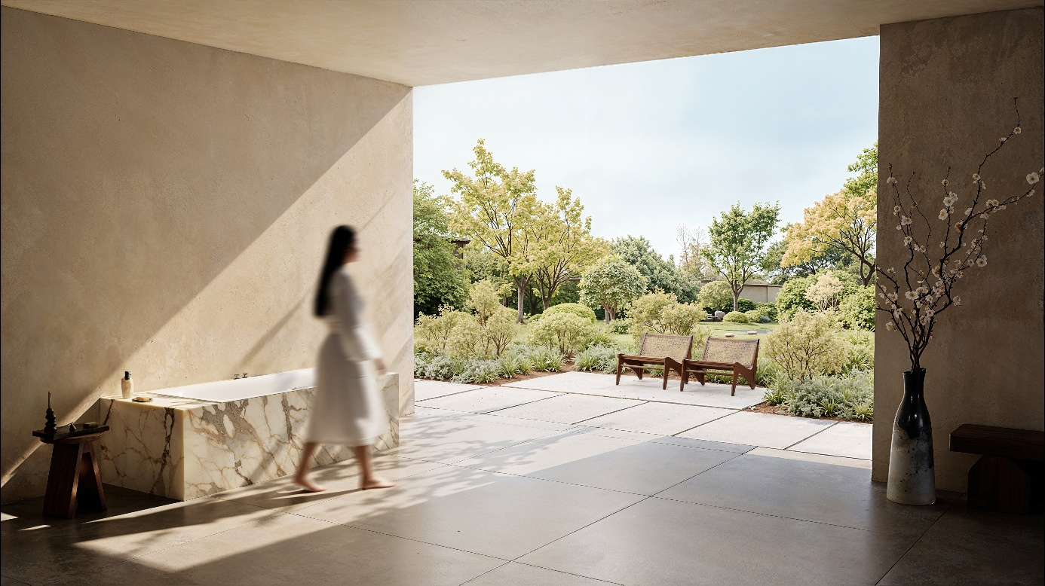
Foto: KALDEWEI

2_Kaldewei_Nuio_Duo_Zen_Keyvisual

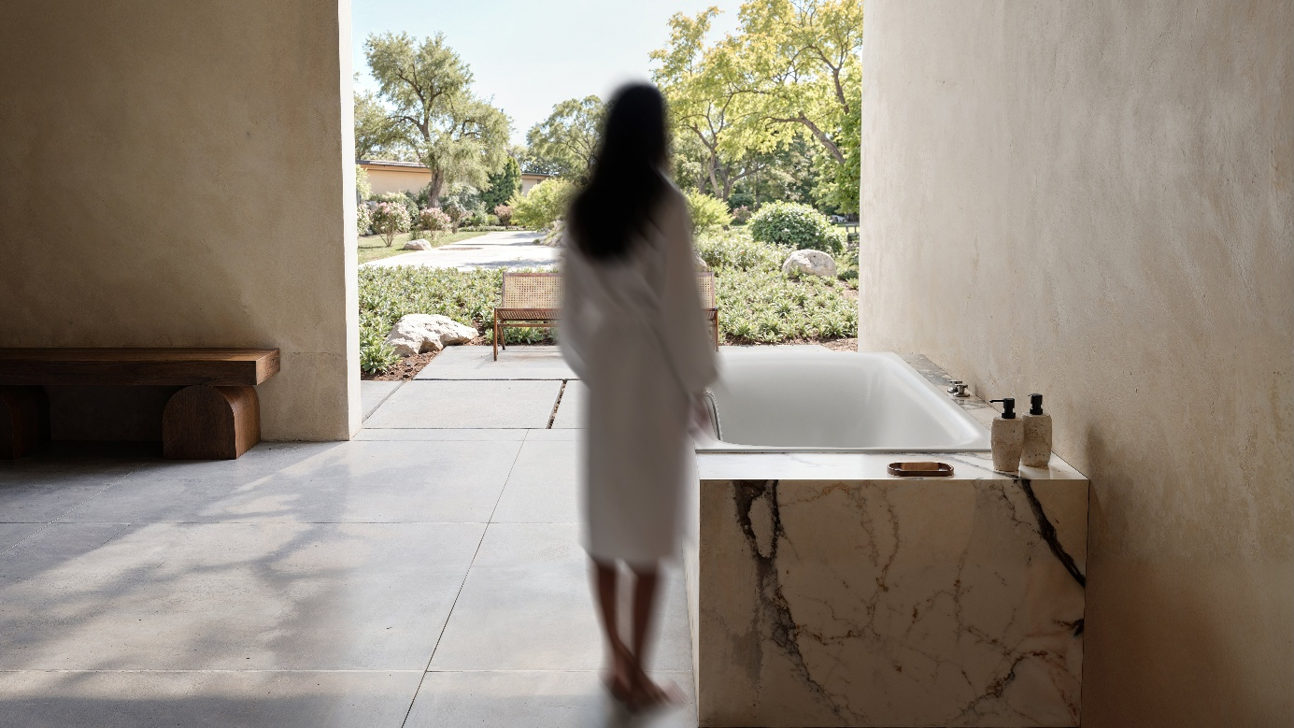
Foto: KALDEWEI

3_Kaldewei_Nuio_Duo_Zen_WarmGrey_60

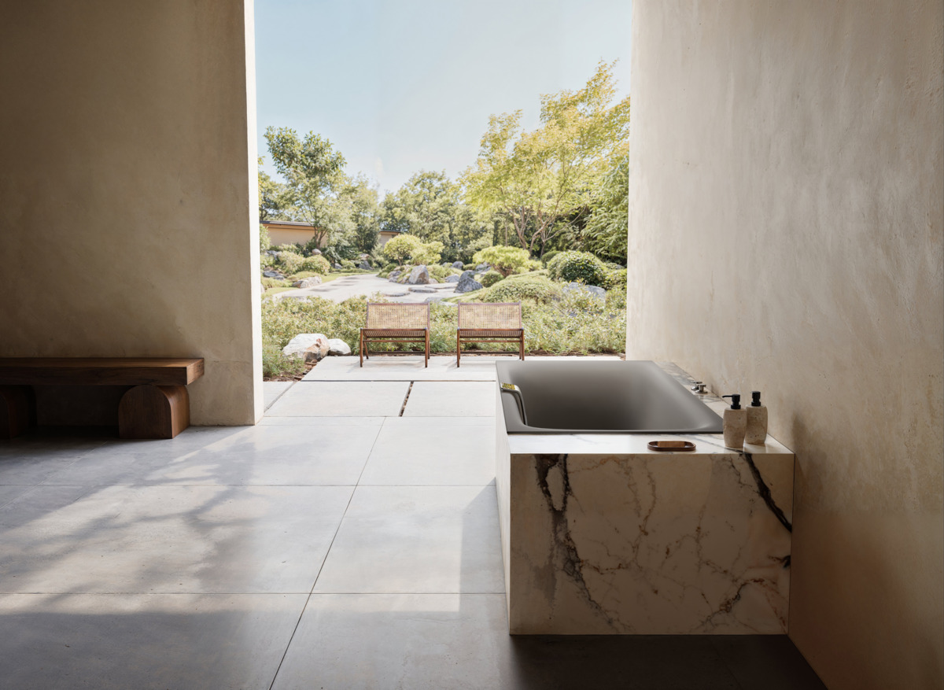Foto: KALDEWEI

4_Kaldewei_Nuio_Duo_Zen_Alpinweiß_matt

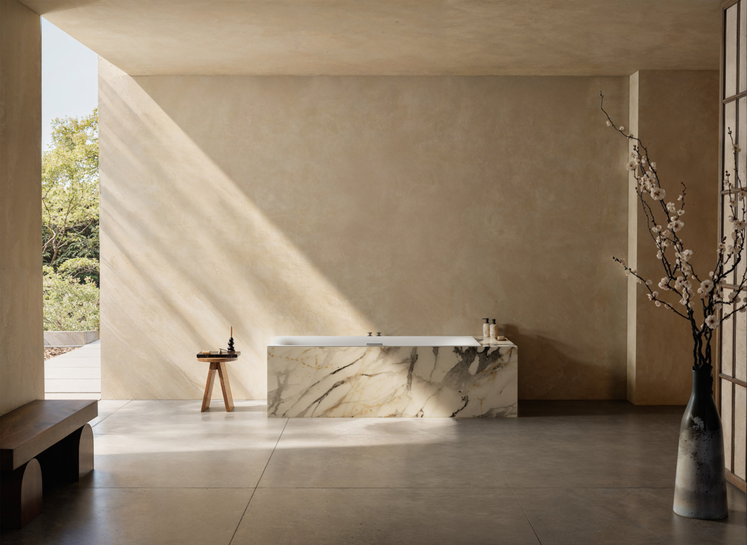Foto: KALDEWEI

5_Kaldewei_Nuio_Duo_Zen_CoolGrey_90

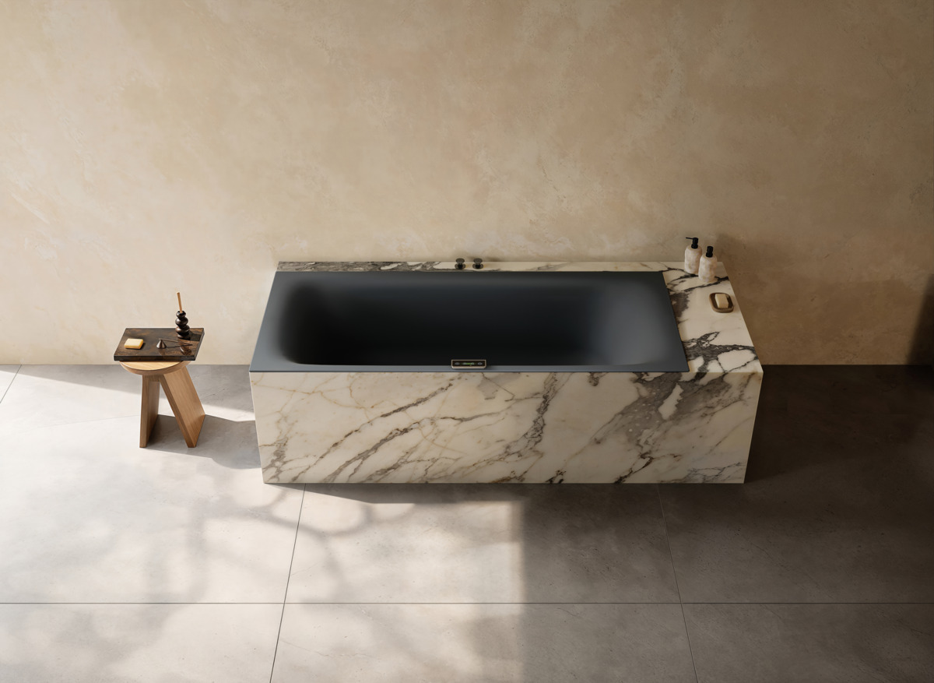Foto: KALDEWEI

6_Kaldewei_Nuio_Duo_Zen_WarmGrey_60

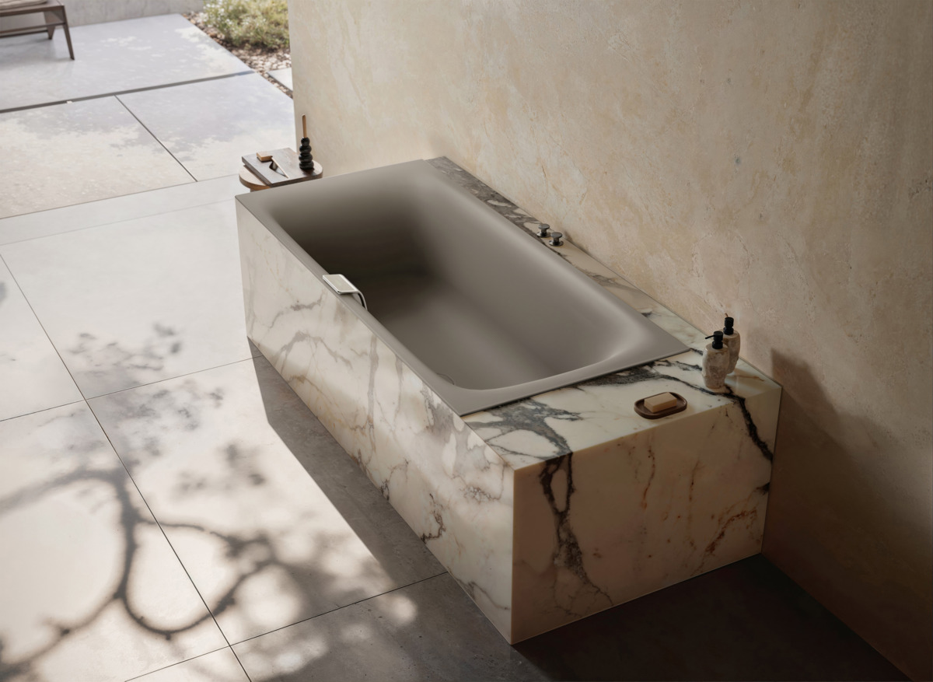
Foto: KALDEWEI

7_Kaldewei_Nuio_Duo_Zen_Alpinweiß

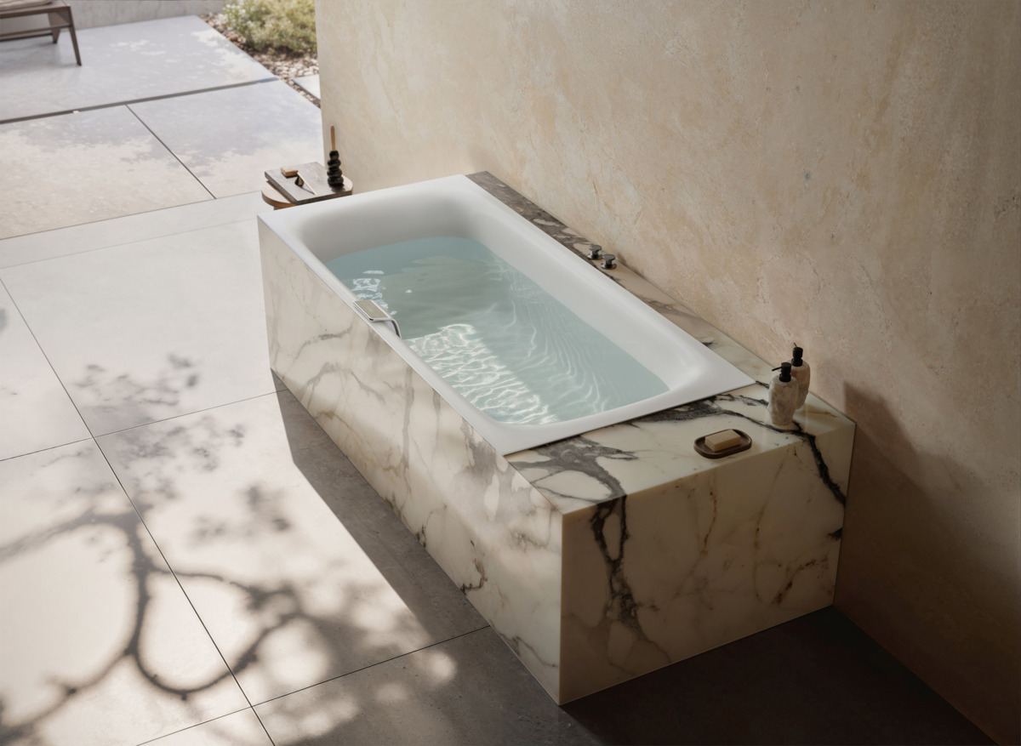Foto: KALDEWEI

8_Kaldewei_Nuio_Duo_Zen_WarmBeige_20

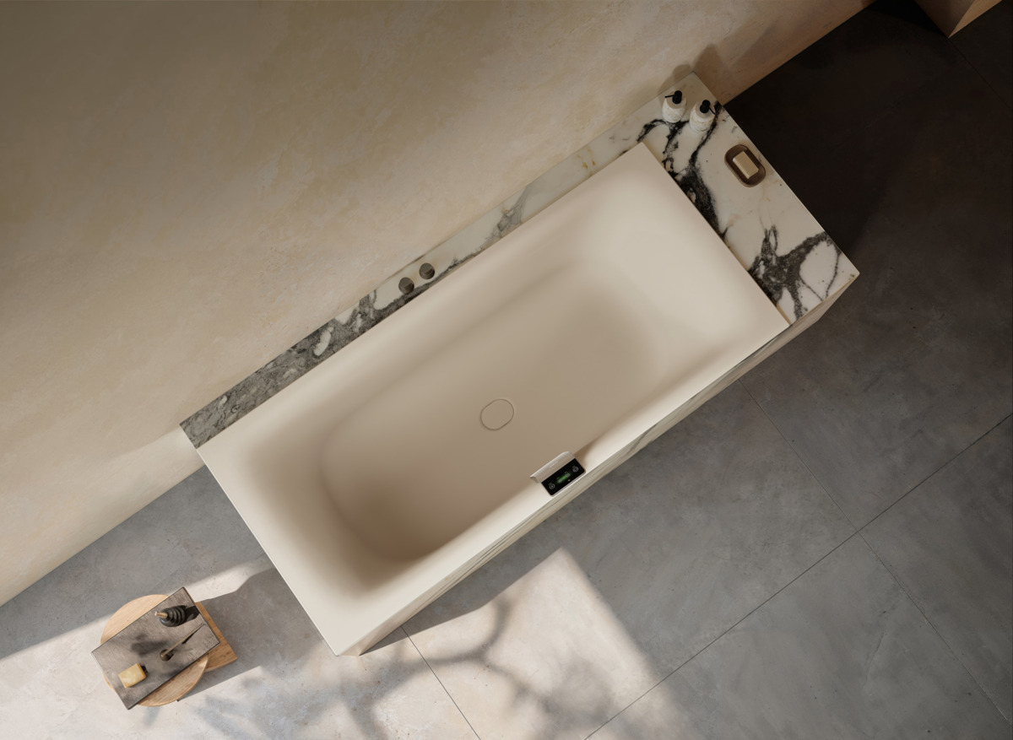
Foto: KALDEWEI

9_Kaldewei_ Nuio_Duo_Zen_Panel

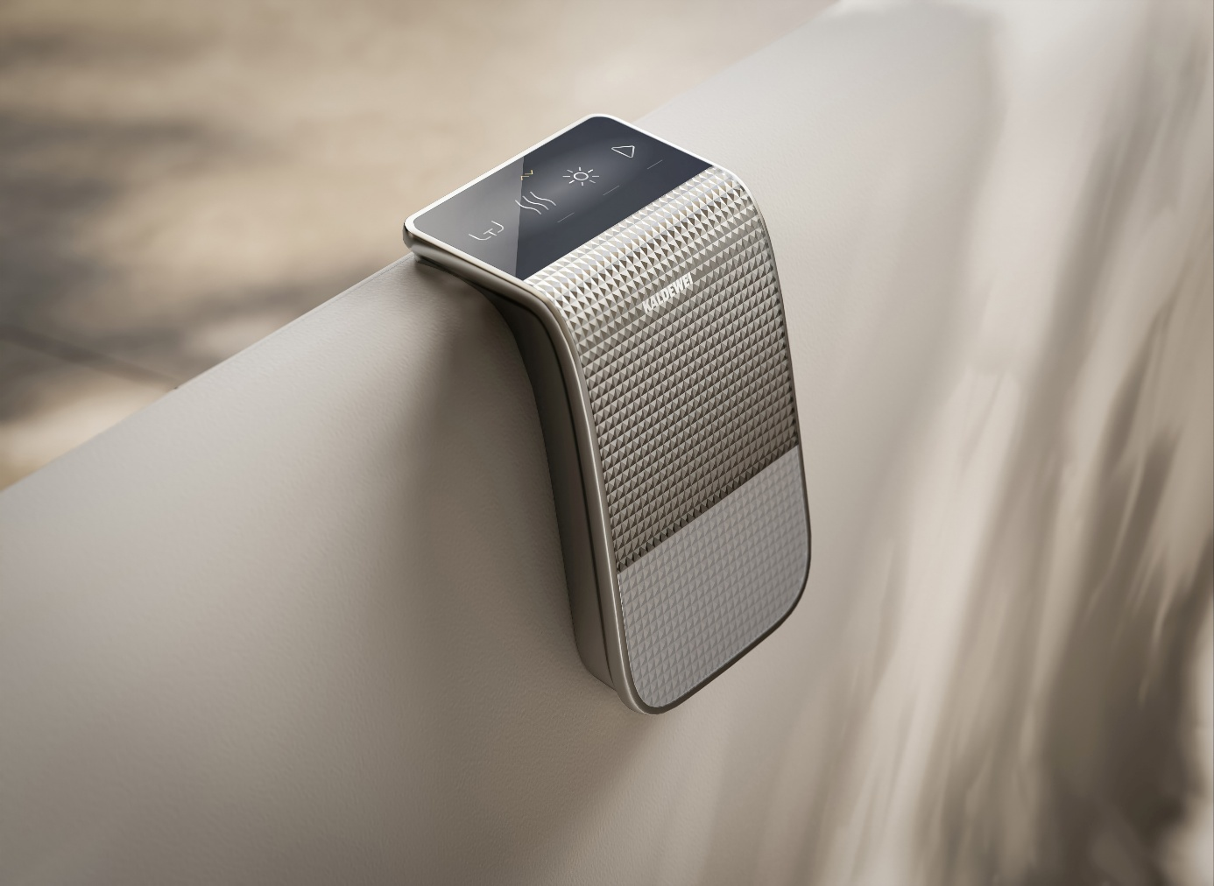
Foto: KALDEWEI

10_Kaldewei_Nuio_Duo

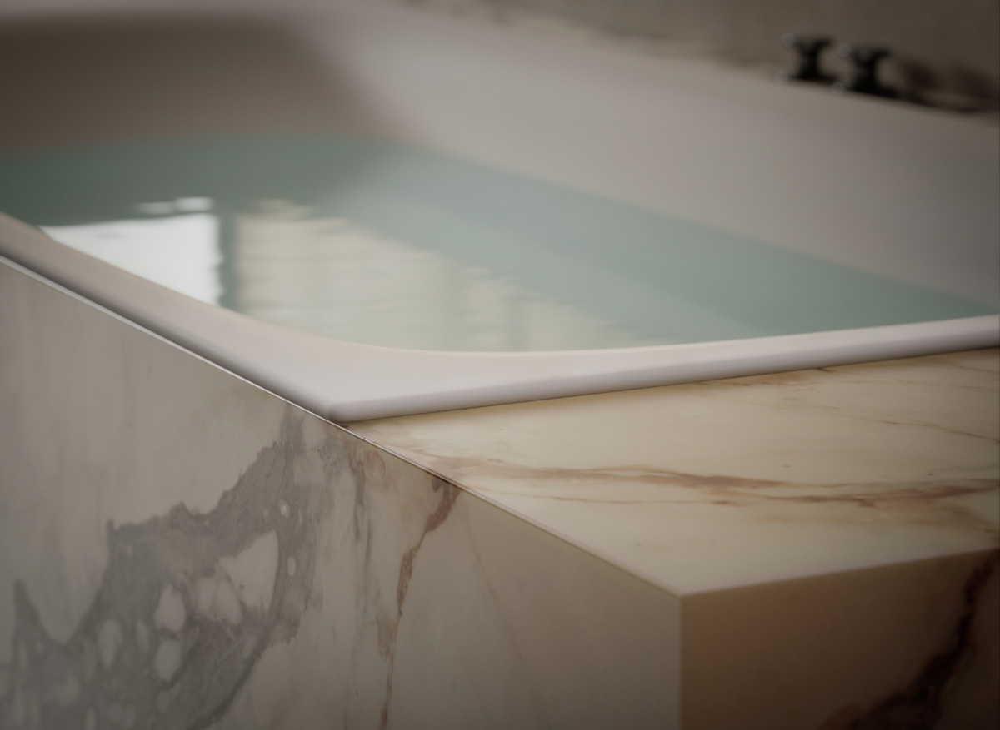Foto: KALDEWEI

Über KALDEWEI
Wenn es um das Badezimmer geht, kommt vielen Menschen sofort KALDEWEI in den Sinn - und das aus gutem Grund: Die Premium-Marke steht für exzellente Lösungen für das persönliche Traumbad sowie für kreislauffähige Materialien und Produkte. Rund 600 davon tragen das Cradle to Cradle® Zertifikat und unterstreichen die konsequent nachhaltige Ausrichtung des Unternehmens. KALDEWEI ist einer der ersten deutschen Badhersteller mit der Cradle to Cradle® Zertifizierung von unabhängiger Stelle. Badewannen, Waschtische, Duschlösungen – alle KALDEWEI Produkte aus Stahl und Glas sind plastikfrei und versprechen individuellen Sinn-Luxus. Dieser definiert sich durch eine edle Ästhetik, verantwortungsvolle Langlebigkeit und der nachhaltigen Freude am Gebrauch. Und diese lässt sich sogar noch steigern: exklusive Spa-Ausstattungen verwöhnen mit allen Sinnen und verwandeln das Bad in einen wahren Erlebnisraum. Unter dem Begriff LUXSTAINABILITY® vereint Kaldewei innovatives Design, das ein besonderes Lebensgefühl auslöst, und eine tief verankerte Nachhaltigkeit, die alle KALDEWEI Produkte prägt. Die LUXSTAINABILITY® Philosophie des Unternehmens ermöglicht individuellen Luxus für die Sinne und für jedes Budget – für das erstklassige Tophotel ebenso wie für das komfortable Privatbad.

Pressekontakt:

Franz Kaldewei GmbH & Co. KG Tel. +49 2382 785 209
Marcus Möllers marcus.moellers@kaldewei.de
Postfach 17 61 www.kaldewei.com
59206 Ahlen, Deutschland

Franz Kaldewei GmbH & Co. KG Tel. +49 2382 785 165
Georgina Trimbusch georgina.trimbusch@kaldewei.de
Postfach 17 61 www.kaldewei.com
59206 Ahlen, Deutschland

Claudia Wünsch Communication GmbH Tel: +49 30 789 5689 25
Massimiliano Monteverdi mm@claudia-wuensch.com
Silbersteinstraße 45 www.claudia-wuensch.com
12051 Berlin

Claudia Wünsch Communication GmbH Tel: +49 30 789 5689 31
Antonia Wieberneit aw@claudia-wuensch.com
Silbersteinstraße 45 www.claudia-wuensch.com
12051 Berlin

Weitere Informationen und Bildmaterial finden Sie im Kaldewei Presse-Center unter: www.kaldewei.de/presse

